ГЛАВА 5. ПЕРЕХОДНЫЕ ПРОЦЕССЫ В ЦЕПЯХ
ВЫСОКОГО ПОРЯДКА

5.1. Уравнения состояния электрических цепей.

Поведение электрической цепи описывается в общем случае системой дифференциальных уравнений. Часто путем подстановок и замены переменных эту систему уравнений преобразуют к одному дифференциальному уравнению n-го порядка. Как правило, порядок уравнения равен суммарному числу индуктивных и емкостных элементов: $n=n_{L}+n_{C}$. Однако для нелинейной цепи решить скалярное дифференциальное уравнение n-го порядка трудно, а часто просто невозможно. Более рационально записывать систему дифференциальных уравнений в форме Коши. Такая форма уравнений характеризуется тем, что каждое уравнение содержит первую производную одной из переменных, которую записывают в левой части. Правая часть не содержит производных и является функцией выбранных переменных, а также напряжений и токов независимых источников. Обозначим выбранные переменные $x_{1}, x_{2},\text{.}\text{.}\text{.}, x_{n}$. Тогда система уравнений в нормальной форме примет вид:
$\frac{{\text{dx}}_{1}}{\text{dt}}=f_{2}\left(x_{1},x_{2},\text{.}\text{.}\text{.},x_{n},\bar{u}\right)$,
$\frac{{\text{dx}}_{2}}{\text{dt}}=f_{2}\left(x_{1},x_{2},\text{.}\text{.}\text{.},x_{n},\bar{u}\right)$, (5.1)
. . . . . . . . . . . . . .
$\frac{{\text{dx}}_{n}}{\text{dt}}=f_{n}\left(x_{1},x_{2},\text{.}\text{.}\text{.},x_{n},\bar{u}\right)$.

В системе уравнений (5.1) $\bar{u}$ - вектор напряжений и токов независимых источников. Уравнения в форме (5.1) называют уравнениями состояния, а переменные $x_{1}, x_{2}, \text{.}\text{.}\text{.}, x_{n}$- переменными состояния. Для электрических цепей в качестве переменных состояния удобно выбирать напряжения емкостных и токи индуктивных элементов, поскольку эти переменные определяют запас энергии в цепи.
Уравнения (5.1) получили название "уравнений состояния" потому, что при известных начальных значениях переменных состояния $x_{1}\left(t_{0}\right), x_{2}\left(t_{0}\right), \text{.}\text{.}\text{.}, x_{n}\left(t_{0}\right)$ в некоторый момент времени $t_{0}$мы можем определить эти переменные и в момент $t>t_{0}$. Зададим приращение времени $Δt=h$. Тогда
$x_{1}\left(t_{0}+h\right)≈x_{1}\left(t_{0}\right)+h\frac{{\text{dx}}_{1}\left(t_{0}\right)}{\text{dt}}$,
$x_{2}\left(t_{0}+h\right)≈x_{2}\left(t_{0}\right)+h\frac{{\text{dx}}_{2}\left(t_{0}\right)}{\text{dt}}$,
. . . . . . . . . . .
$x_{n}\left(t_{0}+h\right)≈x_{n}\left(t_{0}\right)+h\frac{{\text{dx}}_{n}\left(t_{0}\right)}{\text{dt}}$.
Таким образом, уравнения (5.1) позволяют определить состояние цепи в любой момент времени при известных начальных значениях переменных.
В качестве примера запишем уравнения состояния последовательной RLC-цепи (рис. 5.1).

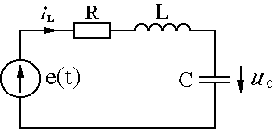
Рис.5.1

В соответствии с вторым законом Кирхгофа
$u_{L}=−{\text{Ri}}_{L}−u_{c}+e\left(t\right)$. (5.2)
Поскольку индуктивный и емкостный элементы соединены последовательно, их токи равны:
$i_{L}=i_{С}$ (5.3)
Разделим левую и правую части уравнения (5.2) на L, а левую и правую части (5.3) – на C. Учитывая, что $u_{L}=L\frac{{\text{di}}_{L}}{\text{dt}}$, $i_{c}=C\frac{{\text{du}}_{c}}{\text{dt}}$, получим уравнения состояния:
$$\frac{{\text{di}}_{L}}{\text{dt}}\text{=-}\frac{R}{L}i_{L}−\frac{1}{L}u_{c}+\frac{1}{L}e\left(t\right),$$
$$\frac{{\text{du}}_{c}}{\text{dt}}=\frac{1}{C}i_{L}\text{.}$$
Уравнения состояния удобно записывать в матричной форме:
$\left[\overset{˙}{X}\right]=\left[A\right]\left[X\right]+\left[B\right]\left[U\right]$.
Здесь $\left[X\right]$ - вектор переменных состояния, $\left[\overset{˙}{X}\right]$ - вектор производных.
Квадратную матрицу [A] называют матрицей параметров схемы, а [B] - матрицей параметров входного воздействия. Для рассматриваемого примера

$\left[A\right]=\left[\begin{matrix}\begin{matrix}{−R}/L & \end{matrix}−1/L \\ 1/C\begin{matrix} & \end{matrix}0\end{matrix}\right]$,
$\left[B\right]=\left[\begin{matrix}1/L \\ 0\end{matrix}\right]$.
Зная состояние цепи в момент времени t $\left[X\left(t\right)\right]$ и вектор входных воздействий $\left[U\right]$, реакцию цепи $\left[Y\right]$ (токи и напряжения ветвей) можно найти как линейную комбинацию вектора переменных состояния и вектора входных воздействий
$\left[Y\right]=\left[C\right]\left[X\right]+\left[D\right]\left[U\right]$.
Матрицы $\left[C\right]$ и $\left[D\right]$ зависят от конфигурации и параметров цепи. Например, если компонентами вектора $\left[Y\right]$ являются напряжения $u_{L}$ и $u_{R}$, они находятся с помощью уравнений
$u_{L}=−{\text{Ri}}_{L}−u_{C}+e\left(t\right)$;
$u_{R}=R i_{L}$.
В матричной форме
$\left[\begin{matrix}u_{L} \\ u_{R}\end{matrix}\right]=\left[\begin{matrix}−R & −1 \\ R & 0\end{matrix}\right]\left[\begin{matrix}i_{L} \\ u_{C}\end{matrix}\right]+\left[\begin{matrix}1 \\ 0\end{matrix}\right]e\left(t\right)$.

Существует несколько причин, по которым дифференциальные уравнения электрической цепи целесообразно представлять в форме уравнений состояния. Во-первых, уравнения состояния можно записать как для линейных, так и для нелинейных цепей. Во-вторых, не всегда можно получить аналитическое решение нелинейного дифференциального уравнения, а численные методы решения ориентированы на уравнения, записанные в нормальной форме (5.1). Наконец, в-третьих, матричная форма уравнений состояния не зависит от порядка цепи.
В настоящее время разработаны эффективные алгоритмы формирования уравнений состояния на ЭВМ. Однако изучение этих алгоритмов выходит за рамки вводного курса теории электронных цепей.
Рассмотрим простой алгоритм, позволяющий сформировать уравнения состояния вручную. Он включает следующие шаги:
1. Анализируем цепь в начальный момент времени, при $t=0_{−}$, и определяем напряжения емкостных элементов $u_{c}\left(0\right)$ и токи индуктивных элементов $i_{L}\left(0\right)$.
2. Выделим в анализируемой цепи индуктивные и емкостные элементы (рис.5.2а). Заменим емкостные элементы источниками напряжения $u_{c}\left(t\right)$, a индуктивные - источниками тока $i_{L}\left(t\right)$ (рис. 5.2б). Для полученной резистивной схемы замещения составляем уравнения на основании законов Кирхгофа, либо с помощью любого другого метода анализа резистивных цепей (метод контурных токов, узловых напряжений и т.п.).

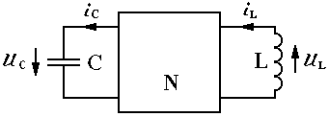

Рис. 5.2а

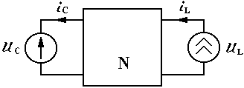

Рис. 5.2б

3. Из полученной системы уравнений путем подстановок и исключения переменных выражаем напряжения индуктивных и токи емкостных элементов как функции переменных состояния - токов индуктивностей и напряжений емкостей, а также напряжений и токов независимых источников:
$u_{L}=f_{1}\left(i_{L}, u_{L}, \bar{u}\right)$,
$i_{c}=f_{2}\left(i_{L},u_{C},\bar{u}\right)$.
4. Разделим левую и правую части уравнения для $u_{L}$ на L, а левую и правую части уравнения для $i_{c}$ на С. Учитывая, что $u_{L}=L\frac{{\text{di}}_{L}}{\text{dt}}$, $i_{c}=C\frac{{\text{du}}_{C}}{\text{dt}}$, получим уравнения состояния:
$\frac{{\text{di}}_{L}}{\text{dt}}=\frac{1}{L}f_{1}\left(i_{L}, u_{C}, \bar{u}\right)$,
$\frac{{\text{du}}_{C}}{\text{dt}}=\frac{1}{C}f_{2}\left(i_{L}, u_{C}, \bar{u}\right)$.

Рассмотрим примеры составления уравнений состояния с помощью рассмотренного алгоритма.

Пример 5.1.1. Составить уравнения состояния для RLC цепи второго порядка, показанной на рис. 5.3.

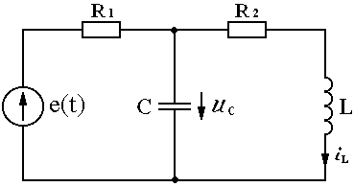

Рис. 5.3.

Составим эквивалентную резистивную схему, заменив индуктивный элемент источником тока, а емкостный - источником напряжения (рис. 5.4). В этой схеме ток источника тока изменяется по закону $i_{L}\left(t\right)$, а ЭДС источника напряжения - по закону $u_{C}\left(t\right)$.

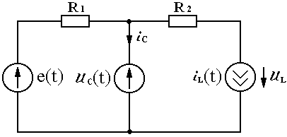
Рис. 5.4

Для схемы на рис. 5.4 запишем уравнения по законам Кирхгофа:
$−i_{1}+i_{C}+i_{L}=0$;
$$R_{1} i_{1}=e\left(t\right)−u_{C}$$
$R_{2} i_{L}+u_{L}=u_{C}$;
Из приведенной системы уравнений получим:
$i_{C}=−\frac{1}{R_{1}}u_{C}−i_{L}+\frac{1}{R_{1}}e\left(t\right)$;
$u_{L}=u_{C}−R_{2}i_{L}$.
Разделив левую и правую части последних равенств соответственно на C и L, получим уравнения состояния:
$\frac{{\text{du}}_{C}}{\text{dt}}=−\frac{1}{R_{1}C}u_{C}−\frac{1}{C}i_{L}+\frac{1}{R_{1}C}e\left(t\right)$;
$\frac{{\text{di}}_{L}}{\text{dt}}=\frac{1}{L}u_{C}−\frac{R_{2}}{L}i_{L}$.
В матричной форме уравнения состояния анализируемой цепи имеют вид:
$\left[\begin{matrix}\frac{{\text{du}}_{C}}{\text{dt}} \\ \frac{{\text{di}}_{L}}{\text{dt}}\end{matrix}\right]=\left[\begin{matrix}−\frac{1}{R_{1}C} & −\frac{1}{C} \\ \frac{1}{L} & −\frac{R_{2}}{L}\end{matrix}\right]+\left[\begin{matrix}\frac{1}{R_{1}} \\ 0\end{matrix}\right] e\left(t\right)$.

Пример 5.1.2. Записать уравнения состояния для активной RC – цепи, показанной на рис. 5.5. Считать, что операционный усилитель работает в линейном режиме.

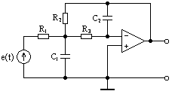

Рис. 5.5

Решение. Составим эквивалентную схему, заменив емкостные элементы источниками напряжения (рис. 5.6).

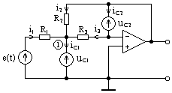

Рис. 5.6

Запишем систему уравнений по законам Кирхгофа для цепи на рис. 5.6.
Для узла 1:
$−i_{1}−i_{2}−i_{3}+i_{C1}=0$. (5.4а)
Для узла 2:
$i_{3}−i_{C2}=0$. (5.4б)

Для контура, включающего источник напряжения $e\left(t\right)$, резистор $R_{1}$ и конденсатор $C_{1}$:
$R_{1}i_{1}=e\left(t\right)−u_{C1}$. (5.4в)
Для контура, включающего $R_{2}$, $R_{3}$ и конденсатор $C_{2}$:
$−R_{2}i_{2}+R_{3}i_{3}=−u_{C2}$. (5.4г)
Для контура, включающего резистор $R_{3}$ конденсатор $C_{1}$ и вход ОУ:
$−R_{3}i_{3}=u_{C1}$. (5.4д)
При составлении уравнений (5.4) предполагалось, что входные токи ОУ и дифференциальное напряжение на входе равны нулю: $u_{d}=0, i_{−}=0$.
Решая систему уравнений (5.4) получим:
$i_{C1}=−\frac{R_{1}R_{2}+R_{1}R_{3}+R_{2}R_{3}}{R_{1}R_{2}R_{3}}u_{C1}+\frac{1}{R_{2}}u_{C2}+\frac{1}{R_{1}}E$; (5.5а)
$i_{C2}=−\frac{1}{R_{3}}u_{C1}$. (5.5б)
Разделив левую и правую части (5.5а, б) на $C_{1}$ и $C_{2}$ соответственно, получим уравнения состояния анализируемой цепи:

$i_{C1}=−\frac{R_{1}R_{2}+R_{1}R_{3}+R_{2}R_{3}}{R_{1}R_{2}R_{3}}u_{C1}+\frac{1}{R_{2}}u_{C2}+\frac{1}{R_{1}}E$;
$i_{C2}=−\frac{1}{R_{3}}u_{C1}$.

5.2. Переходный процесс в RLC-цепи второго порядка.
Реакция при нулевом входном сигнале

Рассмотрим последовательную RLC-цепь, которая не содержит независимых источников (рис. 5.7). Будем считать, что конденсатор заряжен до напряжения $u_{C}\left(0\right)=U_{0}$, a начальный ток индуктивного элемента $i_{L}\left(0\right)=0$. Поскольку независимые источники в цепи отсутствуют, токи и напряжения в такой цепи являются реакцией при нулевом входном сигнале ("реакцией при нулевом входе").

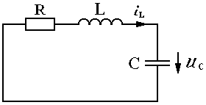

Рис. 5.7

Исследование реакции при нулевом входе имеет важное значение потому, что эта составляющая полной реакции цепи определяет характер переходного процесса. По виду реакции при нулевом входе можно судить об устойчивости цепи. Кроме того, результаты, полученные в данном параграфе для линейных цепей, остаются справедливыми и для нелинейных цепей.
Уравнения состояния цепи на рис. 5.7:
$\left[\begin{matrix}\frac{{\text{di}}_{L}}{\text{dt}} \\ \frac{{\text{du}}_{C}}{\text{dt}}\end{matrix}\right]=\left[\begin{matrix}−\frac{1}{L} & −\frac{R}{L} \\ \frac{1}{C} & 0\end{matrix}\right]$.
В общей форме уравнения состояния цепи второго порядка
$\left[\begin{matrix}\frac{{\text{dx}}_{1}}{\text{dt}} \\ \frac{{\text{dx}}_{2}}{\text{dt}}\end{matrix}\right]=\left[\begin{matrix}\begin{matrix}a_{\text{11}} & a_{\text{12}}\end{matrix} \\ \begin{matrix}a_{\text{21}} & a_{\text{22}}\end{matrix}\end{matrix}\right]\left[\begin{matrix}x_{1} \\ x_{2}\end{matrix}\right]$. (5.6)
Преобразуем систему уравнений (5.6) в скалярное дифференциальное уравнение. Для этого продифференцируем первое уравнение в системе (5.6):
$$\frac{d^{2}x_{1}}{{\text{dt}}^{2}}=a_{\text{11}}\frac{{\text{dx}}_{1}}{\text{dt}}+a_{\text{12}}\frac{{\text{dx}}_{2}}{\text{dt}}\text{.}$$
C учетом того, что
$\frac{{\text{dx}}_{2}}{\text{dt}}=a_{\text{21}}x_{1}+a_{\text{22}}x_{2}$,
$x_{2}=\frac{1}{a_{\text{12}}}\frac{{\text{dx}}_{1}}{\text{dt}}−\frac{a_{\text{11}}}{a_{\text{12}}}x_{1}$.
В итоге мы получим скалярное дифференциальное уравнение второго порядка:
$\frac{d^{2}x_{1}}{d^{2}t}−\left(a_{\text{11}}+a_{\text{22}}\right)\frac{{\text{dx}}_{1}}{\text{dt}}+\left(a_{\text{11}}a_{\text{22}}−a_{\text{21}}a_{\text{12}}\right)x_{1}=0$.
В более компактной форме это уравнение имеет вид:
$\frac{d^{2}x_{1}}{{\text{dt}}^{2}}+2α\frac{{\text{dx}}_{1}}{\text{dt}}+ω_{0}^{2}x_{1}=0$. (5.7)
Здесь $α\text{=-}{\left(a_{\text{11}}+a_{\text{22}}\right)}/2$ - постоянная затухания или коэффициент демпфирования;
$ω_{0}^{2}=\left(a_{\text{11}}a_{\text{22}}−a_{\text{21}}a_{\text{12}}\right)$ - частота собственных колебаний цепи.
Коэффициент $α$ определяет меру демпфирования, т. е. потери энергии в цепи. В рассматриваемом случае для цепи на рис. 5.7 $α=R/2L, ω_{0}^{2}=1/{\sqrt{\text{LC}}}$.
Характеристический полином, соответствующий уравнению (5.7):
$p^{2}+2αp+ω_{0^{2}}$= 0.
Корни характеристического уравнения:
$p_{1,2}=−α±\sqrt{α^{2}+ω_{0^{2}}}={−R}/2L±\sqrt{{\left(R/2L\right)}^{2}−1/{\text{LC}}}$.
Корни характеристического уравнения часто называют собственными частотами цепи.
В зависимости от соотношения номиналов элементов корни характеристического уравнения могут быть вещественными или комплексно - сопряженными.
Решение уравнения (5.7) имеет вид:
$x_{1}\left(t\right)=A_{1}e^{p_{1}t}+A_{2}e^{p_{2}t}$. (5.8)
Постоянные $A_{ 1}$и $A_{ 2}$определим, записав выражения для $x_{1}\left(t\right)$ и ${\text{dx}}_{1}\left(t\right)\text{dt}$ в момент времени $t=0_{+}$:
$x_{1}\left(0\right)=A_{1}+A_{2}$; (5.9а)
$\frac{{\text{dx}}_{1}\left(0_{+}\right)}{\text{dt}}=p_{1}A_{1}+p_{2}A_{2}$ . (5.9б)
Такие же уравнения можно записать и для переменной $x_{2}\left(0\right)$. Поэтому индекс "1" у переменной $x_{1}$ опустим. Решая уравнения (5.9а) и (5.9б) получим:
$A_{1}=\frac{\frac{\text{dx}\left(0_{+}\right)}{\text{dt}}−x\left(0\right)p_{2}}{p_{1}−p_{2}};$ $A_{2}=\frac{\frac{\text{dx}\left(0_{+}\right)}{\text{dt}}−x\left(0\right)p_{1}}{p_{1}−p_{2}}$.
Определим постоянные интегрирования для схемы на рис. 5.7. Учтем, что напряжение $u_{C}\left(0\right)=U_{0}$, a начальный ток индуктивного элемента $i_{L}\left(0\right)=0$. Тогда для напряжения конденсатора $u_{c}$:
$A _{\text{11}}=−\frac{U_{0}p_{2}}{p_{1}−p_{2}}$ ; $A_{\text{12}}\text{=+}\frac{U_{0}p_{1}}{p_{1}−p_{2}}\text{.}$
Для тока $i_{L}$:
$A_{\text{21}}\text{=-}A_{\text{22}}\text{=+}\frac{U_{0}}{L\left(p_{1}−p_{2}\right)}$.
Подставляя A${}_{\text{11}}$и A${}_{\text{12}}$, A${}_{\text{21}}$и A${}_{\text{22}}$ в формулу (5.8), получим общее выражение для напряжения $u_{L}\left(t\right)$ и тока $i_{L}\left(t\right)$.
Форма переходных токов и напряжений зависит от вида корней характеристического уравнения. Рассмотрим важные для практики случаи.

Случай 1. Корни характеристического уравнения вещественные и отрицательные.
Напряжение $u_{C}\left(t\right)$ можно представить в виде суммы экспонент:
$u_{c}\left(t\right)=A_{\text{11}}e^{p_{1} t}+A_{\text{12}}e^{p_{2} t}=\frac{U_{0}}{p_{2}−p_{1}}\left(p_{2}e^{p_{1}t}−p_{1}e^{p_{2}t}\right)$. (5.10)
Ток индуктивного элемента:
$i_{L}\left(t\right)=A_{\text{21}}e^{p_{1}t}+A_{\text{22}}e^{p_{2}t}=\frac{U_{0}}{L\left(p_{1}−p_{2}\right)}\left(e^{p_{1}t}−e^{p_{2}t}\right)\text{.}$. (5.11)
Графики напряжения $u_{c}\left(t\right)$ и тока $i_{L}\left(t\right)$ изображены на рис. 5.8 а, б.
Рис. 5.8, а

Рис. 5.8, б

Если корни характеристического уравнения вещественные и положительные, то в соответствии с (5.10-5.11) $u_{c}\left(t\right)$ и $i_{L}\left(t\right)$ представляют сумму двух возрастающих экспонент и при $t→∞$ становятся неограниченными. Такая цепь является неустойчивой.
Итак, при вещественных корнях характеристического уравнения токи и напряжения изменяются непериодически. Такой переходный процесс называют апериодическим.

Случай 2. Корни характеристического уравнения комплексно-сопряженные: $p_{1,2}=α±jβ$. В соответствии с (5.10) напряжение емкостного элемента:
$u_{c}\left(t\right)=−\frac{U_{0}e^{αt}}{j2β}\left[\left(α−jβ\right)e^{jβt}+\left(α+jβ\right)e^{−jβt}\right]\text{.}$ (5.12)
Комплексное число $α+jβ$ представим в показательной форме:
$α+jβ=\left(\sqrt{α^{2}+β^{2}}\right) e^{jϕ}$,
где $ϕ=\text{arctg}\left(β/α\right)$.
Уравнение (5.12) примет вид:
$u_{c}\left(t\right)=\frac{U_{0}e^{α t}\sqrt{α^{2}+β^{2}}}{β}\frac{e^{j\left(β t+ϕ\right)}−e^{−j\left(β t+ϕ\right)}}{j2}$.
Учитывая, что${\left(e^{j\left(β t+ϕ\right)}−e^{−j\left(β t+ϕ\right)}\right)}/j2=\text{sin}\left(β t+ϕ\right)$, запишем окончательное выражение для $u_{C}\left(t\right)$:
$u_{c}\left(t\right)=U_{0}\left(\sqrt{\left({α^{2}}/{β^{2}}\right)+1}\right) e^{αt}\text{sin}\left(β t+ϕ\right)$ (5.13)
Ток индуктивного элемента:
$$i_{L}\left(t\right)=\frac{U_{0}e^{α t}}{j2βL}\left(e^{jβt}−e^{−jβt}\right)=\frac{U_{0}}{βL}e^{α t}\text{sin}β t\text{.}$$
Таким образом, если собственные частоты цепи комплексные, в цепи возникают синусоидальные колебания, затухающие (при $α<0$) или возрастающие (при $α>0$) с течением времени. Такой переходный процесс называют колебательным.
На рис. 5.9а, б. показаны графики напряжения $u_{C}\left(t\right)$ и тока $i_{L}\left(t\right)$ для случая, когда вещественная часть корня $α<0$.

Рис. 5.9а

Рис. 5.9б

В предельном случае, при R = 0, корни характеристического уравнения окажутся на мнимой оси: $p_{1,2}=±jβ\text{.}$. При этом в цепи наблюдаются незатухающие синусоидальные колебания:
$u_{c}\left(t\right)=U_{0}\text{sin}\left(βt+π/2\right)=U_{0}\text{cos}β t$;
$i_{L}\left(t\right)=\frac{U_{0}}{β L}\text{sin}β t$.
Графики $u_{C}\left(t\right)$ и $i_{L}\left(t\right)$ показаны на рис. 5.10.

Рис. 5.10

Итак, характер переходного процесса определяется видом корней характеристического уравнения. Вещественным корням соответствует апериодический переходный процесс. В случае комплексных корней наблюдается колебательный переходный процесс.
Пример 5.2.1. На рис. 5.11 изображена схема RC-генератора Вина - Робинсона. Активным элементом является усилитель напряжения с коэффициентом усиления K. Сопротивления резисторов и емкости конденсаторов приняты одинаковыми: $R_{1}=R_{2}=R, C_{1}=C_{2}=C$. Определить, при каком коэффициенте усилителя в цепи будут наблюдаться незатухающие колебания.

Рис. 5.11

Решение. Цепь неустойчива, если ее собственные частоты расположены в правой полуплоскости. Уравнения состояния:
$\left[\begin{matrix}\frac{{\text{du}}_{C1}}{\text{dt}} \\ \frac{{\text{du}}_{C2}}{\text{dt}}\end{matrix}\right]=\frac{1}{\text{RC}}\left[\begin{matrix}K−2 & 1 \\ 1−K & −1\end{matrix}\right]\left[\begin{matrix}u_{C1} \\ u_{C2}\end{matrix}\right]$.

Характеристическое уравнение
$p^{2}+\frac{1}{\text{RC}}\left(3−K\right)p+\frac{1}{{\left(\text{RC}\right)}^{2}}=0$.
Корни характеристического уравнения
$p_{1,2}=\frac{1}{\text{RC}}\left(\frac{K−3}{2}±\sqrt{{\left(\frac{K−3}{2}\right)}^{2}−1}\right)$.
Из последнего равенства следует, что при K > 3 собственные частоты находятся в правой полуплоскости, и цепь неустойчива, т. е. является генератором незатухающих колебаний.

5.3. Изображение переходных процессов с помощью
траекторий на плоскости состояний

Основными методами анализа нелинейных цепей являются численные методы, ориентированные на использование ЭВМ. Однако с помощью численных методов можно получить решение для конкретных начальных условий. Изменение начальных условий требует новых расчетов. В то же время выявить наиболее важные свойства, касающиеся характера процессов в нелинейной цепи, удается не всегда. Сделать это можно с помощью качественных методов анализа.
Основной метод качественного анализа заключается в построении траекторий в n-мерном пространстве. Координатными осями этого пространства являются переменные состояния. Решению в каждый момент времени $t$ соответствует точка в пространстве состояний. Соединяя последовательность этих точек, получим кривую, называемую траекторией на плоскости состояний. Если в качестве переменных выбирают функцию времени $x\left(t\right)$ и ее производную $\text{dx}\left(t\right)\text{dt}$, то плоскость состояний называют фазовой плоскостью, а траекторию на ней - фазовой траекторией. Как правило, фазовые траектории строят при исследовании реакции при нулевом входном сигнале. Иными словами, предполагается, что независимые источники в схеме отсутствуют, а переходный процесс обусловлен запасенной в реактивных элементах энергией.
C помощью фазовых траекторий удобно исследовать системы второго порядка. В этом случае фазовое пространство становится плоскостью. Координатными осями плоскости являются переменные состояния $x_{1}$ и $x_{2}$. Фазовая траектория начинается из точки с координатами $x_{1}\left(0\right)$, $x_{2}\left(0\right)$ и заканчивается в точках равновесия, для которых выполняются равенства:
$\frac{{\text{dx}}_{1}}{\text{dt}}=0, \frac{{\text{dx}}_{2}}{\text{dt}}=0$.
Для линейной цепи, описываемой уравнением состояния $\left[\overset{˙}{x}\right]=\left[A\right]\left[x\right]$ единственная точка равновесия находится в начале координат, т. е. при $\left[x\right]=0$.
Построив траектории для различных начальных условий, мы получим семейство траекторий, называемое фазовым портретом.
Фазовые траектории можно наблюдать на экране осциллографа, если на один вход подать переменную $x_{1}$, а на другой - $x_{2}$.
Изучение фазовых траекторий дает возможность качественно оценить характер переходного процесса, а также выявить возможность возникновения незатухающих колебаний в нелинейной цепи. Если все фазовые траектории направлены к точке равновесия, то она соответствует устойчивому состоянию равновесия. Если же все траектории направлены от точки равновесия, то точка является неустойчивой.
Мы знаем, что характер переходного процесса определяется видом корней характеристического уравнения. Рассмотрим, какими будут фазовые траектории в зависимости от вида характеристического полинома и расположения собственных частот цепи. Для иллюстрации будем использовать расчет RLC-цепи, рассмотренный в п.5.2.
Случай 1. Корни характеристического уравнения расположены на мнимой оси:
$p_{1,2}=±{jω}_{0}$.
Здесь $ω_{0}=\frac{1}{\sqrt{\text{LC}}}$.
Ток индуктивного элемента
$i_{L}\left(t\right)=\left({U_{0}}/{ω_{0}}L\right)\text{sin}ω_{0}t$.
Напряжение емкостного элемента
$u_{c}\left(t\right)=U_{0}\text{cos}ω_{0}t$.
Если оба уравнения возвести в квадрат и сложить, то время исключается, и мы получим уравнение фазовой траектории, связывающее переменные состояния $u_{C}$ и $i_{L}$:
.
Последнее соотношение является уравнением эллипса с центром в начале координат. Фазовая траектория, соответствующая рассматриваемому случаю, изображена на рис. 5.12. Размеры осей эллипса зависят от начальных условий. Точка равновесия находится в начале координат. Такую особую точку, через которую не проходит ни одна траектория и окружают замкнутые траектории, называют центром.

Рис. 5.12

Случай 2. Корни характеристического уравнения комплексно - сопряженные, находятся в левой полуплоскости ($α>0$, $α^{2}<ω_{0^{2}}$). Переменные состояния изменяются по закону:
$i_{L}\left(t\right)=\frac{U_{0}}{βL}e^{−αt}\text{sin}β t$,
$u_{c}\left(t\right)=U_{0}\left(\sqrt{\left(α/β\right)+1}\right)e^{−αt}\text{cos}β t$.

Фазовые траектории представляют спирали, сходящиеся к началу координат (рис. 5.13). Такую особую точку, которая является асимптотической для траекторий, называют фокусом. В данном случае мы имеем устойчивый фокус, поскольку все траектории направлены к нему.

Рис. 5.13

Случай 3. Корни характеристического уравнения комплексно - сопряженные и находятся в правой полуплоскости $\left(α<0, α^{2}<ω_{0^{2}}\right)$.
Переменные состояния изменяются по закону:
$i_{L}\left(t\right)=\frac{U_{0}}{βL}e^{+αt}\text{sin}βt$;
$u_{c}\left(t\right)=U_{0}\left(\sqrt{{\left(α/β\right)}^{2}+1}\right)e^{+ αt}\text{cos}β t$.
Фазовые траектории представляют спирали, расходящиеся из начала координат. Точка равновесия - неустойчивый фокус в начале координат.
Случай 4. Корни характеристического уравнения вещественные и отрицательные $\left(α>0; α^{2}>β^{2}\right)$. Переменные состояния изменяются в соответствии с уравнениями:
$i_{L}\left(t\right)=\frac{U_{0}}{L\left(p_{2}−p_{1}\right)}\left[e^{p_{1} t}−e^{p_{2} t}\right]$;
$u_{c}\left(t\right)=\frac{U_{0}}{p_{2}−p_{1}}\left[p_{2}e^{p_{1} t}−p_{1}e^{p_{2} t}\right]$.
Фазовые траектории для различных начальных условий изображены на рис. 5.14. Они сходятся к точке равновесия, не охватывая ее. Такую точку равновесия называют устойчивым узлом.

Рис. 5.14

Случай 5. Корни характеристического уравнения вещественные положительные. Фазовые траектории расходятся из точки равновесия, называемой неустойчивым узлом.
Таким образом, особые точки определяют состояние равновесия системы. Поведение траекторий вблизи точек равновесия связано с расположением корней характеристического полинома.
Рассмотренный способ построения фазовых траекторий непосредственно по решению уравнения состояния можно использовать в тех случаях, когда эти решения имеют аналитическое решение. Существуют общие методы построения фазовых траекторий для любых цепей второго порядка. Подробно эти методы рассмотрены в [2].

5.4. Генерирование незатухающих колебаний в нелинейных
цепях второго порядка. Уравнение Ван-дер-Поля

В линейных цепях периодические незатухающие колебания возникают только под действием периодических источников напряжения и тока. В нелинейных цепях незатухающие колебания могут возникнуть и в отсутствие таких источников. Такие процессы называют автоколебаниями. Возникновение автоколебаний обусловлено не наличием периодических источников, а характером нелинейности резистивного элемента. Для того чтобы в нелинейной цепи наблюдались периодические колебания, вольт - амперная характеристика нелинейного резистора должна иметь N-образную или S-образную форму, а участок с отрицательным дифференциальным сопротивлением должен проходить через начало координат. Амплитуда автоколебаний не зависит от начальных значений напряжений и токов.
Рассмотрим RLC-цепь второго порядка, изображенную на рис. 5.12а. Вольт - амперная характеристика резистивной подсхемы показана на рис. 5.12, б. Приближенно ее можно описать кубическим уравнением:
$i\left(u\right)=\frac{1}{3}u^{3}−u$.
Уравнения состояния рассматриваемой цепи:
${{\text{di}}_{L}}/{\text{dt}}=\left(1/L\right)u_{c}$ (5.12a)
$\frac{{\text{du}}_{c}}{\text{dt}}=\frac{1}{C}\left[−i_{L}−\left(\frac{1}{3}u_{c^{3}}−u_{c}\right)\right]$. (5.12б)

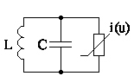

Рис. 5.12а

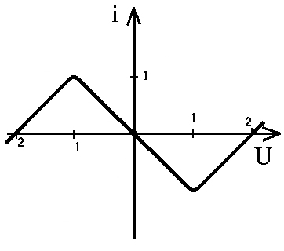
Рис. 5.12б

Для качественного исследования решения системы (5.12) упростим уравнения, приведя их к безразмерному виду. Для этого введем нормированную переменную$t=t/{\sqrt{\text{LC}}}$. Учитывая, что $t=τ\sqrt{\text{LC}}$, запишем уравнения (5.12) в безразмерной форме:
$\frac{{\text{di}}_{L}}{dt}=\sqrt{C/L}u_{c}$; (5.13a)
$\frac{{\text{du}}_{c}}{dτ}=\sqrt{L/C}\left[−i_{L}−\left(\frac{1}{3}u_{c^{3}}−u_{c}\right)\right]$. (5.13б)
Обозначим $e=\sqrt{L/C}$. Система уравнений (5.13) примет вид:
${{\text{di}}_{L}}/{dt}=\left(1/e\right)u_{c}$; (5.14a)
$\frac{{\text{du}}_{C}}{dτ}=ε\left[−i_{L}−\left(\frac{1}{3}u_{C^{3}}−u_{C}\right)\right]$. (5.14б)
Характер процессов в рассматриваемой цепи зависит от параметра $e$, т.е. от отношения $\sqrt{L/C}$. Рассмотрим следующие случаи.

Случай 1. Малые значения $ε \left(ε<0,1\right)$.
Приведем систему уравнений (5.14) к скалярному дифференциальному уравнению второго порядка. Для этого продифференцируем (5.14, б):
$\frac{d^{2}u_{c}}{{dτ}^{2}}=ε\left[−\frac{{\text{di}}_{L}}{dτ}−\left(u_{c^{2}}−1\right)\frac{{\text{du}}_{c}}{dτ}\right]$.
Подставив в последнее равенство уравнение (5.14a), получим:
$\frac{d^{2}u_{c}}{{dτ}^{2}}+ε\left(u_{c^{2}}−1\right)\frac{{\text{du}}_{c}}{dτ}+u_{c}=0$. (5.15)
Уравнение (5.15) впервые было получено голландским физиком Ван-дер-Полем при исследовании ламповых генераторов синусоидальных колебаний. В специальной литературе его называют уравнением Ван-дер-Поля.
Поскольку параметр $ε$ мал, мы можем отбросить в (5.15) слагаемое$ε\left(u_{c^{2}}−1\right){\text{du}}_{c}dτ$ и рассматривать уравнение
$$\frac{d^{2}u_{c}}{{dt}^{2}}+u_{c}=0\text{.}$$
Решение этого уравнения имеет вид:
$u_{c}\left(τ\right)=A\text{cos}\left(ω_{0}τ+ϕ\right)$.
Из (5.12a) следует, что ток индуктивного элемента
$i_{L}\left(τ\right)=\left(A/ε\right)\text{sin}\left(ω_{0}τ+ϕ\right)$.
Отбрасывая слагаемое $ε\left( u_{c^{2}}−1\right)\frac{{\text{du}}_{C}}{dτ}$ в уравнении (5.15), мы теряем возможность определить величину постоянной интегрирования A. Детальный анализ, учитывающий нелинейное слагаемое, показывает, что при малых значениях $e$ $A»2$.
Таким образом, при малых значениях $e$ форма кривых напряжения $u_{C}\left(t\right)$ и тока $i_{L}\left(t\right)$ почти синусоидальна. Однако с ростом $e$ влияние нелинейного слагаемого $ε\left( u_{c^{2}}−1\right)\frac{{\text{du}}_{C}}{dτ}$ возрастает, и кривые $u_{C}\left(t\right)$, $i_{L}\left(t\right)$ становятся несинусоидальными.
На рис 5.13 - 5.15 показаны графики напряжения $u_{C}\left(t\right), i_{L}\left(t\right)$, а также фазовая траектория рассматриваемой цепи для значения параметра $e$= 0,1.

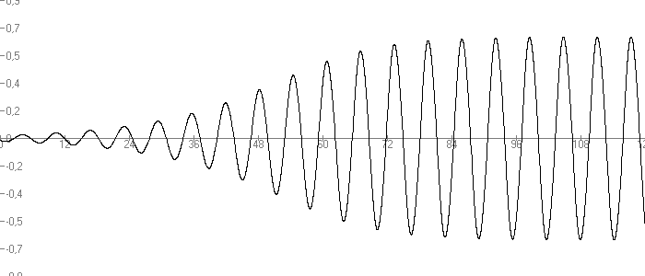
Рис. 5.13.

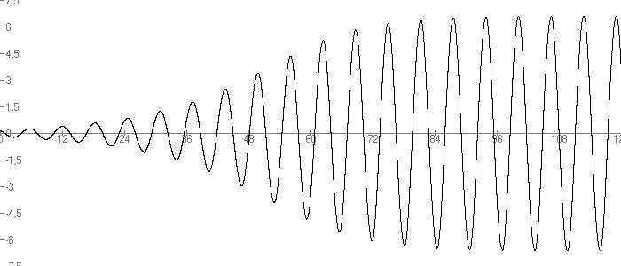
Рис. 5.14

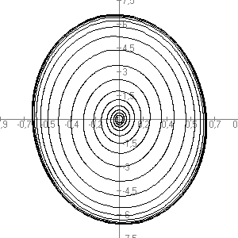

Рис. 5.15.

Случай 2. Значения параметра $e$ велики ($e$> 20).
Обратимся еще раз к системе уравнений (5.14). Разделив (5.14б) на (5.14а), получим:
$\frac{{\text{du}}_{c}}{{\text{di}}_{L}}=e^{2}\frac{−i_{L}−\left({u_{c^{2}}}/3−u_{c}\right)}{u_{c}}$.
Поскольку значение $e$ велико, из последнего уравнения следует, что напряжение $u_{c}\left(t\right)$изменяется значительно быстрее $i_{L}\left(t\right)$. При этом форма кривых $u_{C}\left(t\right), i_{L}\left(t\right)$ несинусоидальна, а траектории на плоскости состояний представляют горизонтальные прямые (за исключением узкой области вдоль ВАХ нелинейного резистора). На рис. 5.16 - 5.18 показаны графики напряжения $u_{C}\left(t\right)$ и тока $i_{L}\left(t\right)$ при значении $e$= 20.
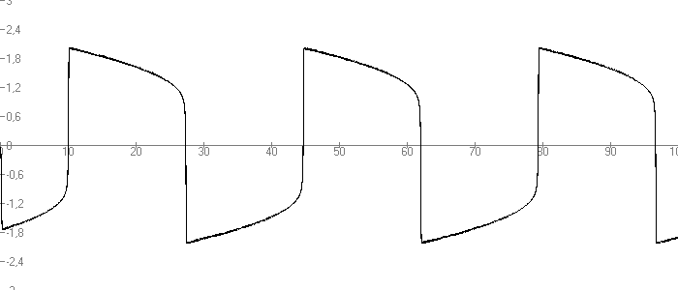
Рис. 5.16

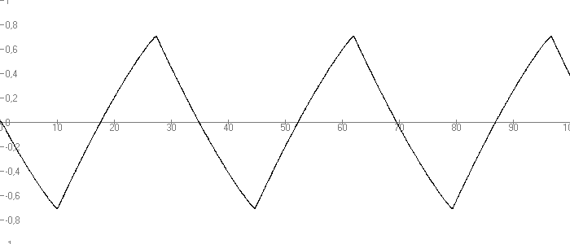
Рис. 5.17

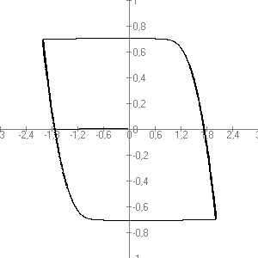

Рис. 5.18

Таким образом, при больших значениях $e$ ($e$>20) в цепи наблюдаются релаксационные колебания, а рассматриваемая цепь представляет релаксационный генератор. Как следует из проведенного анализа, в зависимости от соотношения параметров реактивных элементов колебания в нелинейной цепи второго порядка могут быть синусоидальными либо релаксационными.

5. 5. Численные методы интегрирования уравнений состояния

Для решения уравнений состояния широко используются численные методы. Рассмотрим простейшие методы интегрирования на примере решения уравнения
$\frac{\text{dx}}{\text{dt}}=f\left(x,t\right)$,
описывающего поведение цепи первого порядка.
Разобъем интересующий нас промежуток времени на малые интервалы (шаги) $Δt=h$. Обозначим $x_{k}$- значения переменной $x\left(t\right)$ в дискретные моменты времени $\text{kh}$:
$x_{k}=x\left(\text{kh}\right), k=0, 1, 2, …, n$.
Начальное значение переменной $x_{0}=x\left(0\right)$.
Простейшим методом численного интегрирования уравнений состояния является явный метод Эйлера. Явная формула Эйлера имеет вид:
$x_{k+1}=x_{k}+h\frac{{\text{dx}}_{k}}{\text{dt}}=x_{k}+\text{hf}\left(x_{k},t_{k}\right)$. (5.16)
Геометрическая интерпретация явного метода Эйлера показана на рис. 5.19. Функция $x\left(t\right)$ на интервале $t_{k}$- $t_{k+1}$аппроксимируется прямой, совпадающей с касательной к этой функции в точке $t_{k} =\text{kh}$.

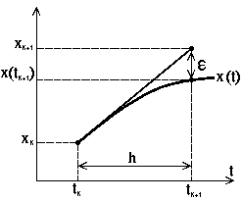

Рис. 5.19

Другим простейшим методом является неявный, или обратный, метод Эйлера. Неявная формула Эйлера имеет вид:
$x_{k+1}=x_{k}+h\frac{{\text{dx}}_{k+1}}{\text{dt}}=x_{k}+\text{hf}\left(x_{k+1}, t_{k+1}\right)$. (5.17)
Неявным этот метод называют потому, что переменная $x_{k+1}$ входит в левую часть формулы (5.17) и неявно, в виде производной $\frac{{\text{dx}}_{k+1}}{\text{dt}}=f\left(x_{k+1},t_{k+1}\right)$, в правую.
Решение, получаемое с помощью методов численного интегрирования, является приближенным. Различают локальную ошибку, получаемую на каждом шаге, и глобальную ошибку, накопленную на заданном интервале времени.
Определим величину локальной ошибки при интегрировании с помощью явного и неявного методов Эйлера. Разложим функцию $x\left(t\right)$ в окрестности точки $t_{k}$в ряд Тейлора:
$x\left(t+h\right)=x\left(t\right)+h\frac{\text{dx}\left(t\right)}{\text{dt}}+\frac{h^{2}}{2}\frac{d^{2}\left(τ\right)}{{\text{dt}}^{2}}$,
где $t<τ<t+h$.
Явную формулу Эйлера (5.16) можно рассматривать как разложение $x\left(t\right)$ в ряд Тейлора, в котором оставлены только линейные члены. Поэтому локальная ошибка интегрирования равна остаточному члену:
$ε=\frac{h^{2}}{2}\frac{d^{2}\left(τ\right)}{{\text{dt}}^{2}}$.
Чтобы определить ошибку интегрирования неявного метода Эйлера, представим $x\left(t\right)=x_{k−1}$ в виде ряда:
$x\left(t\right)=x\left(t+h\right)−h\frac{\text{dx}\left(t+h\right)}{\text{dt}}+\frac{h^{2}}{2}\frac{d^{2}\left(τ\right)}{{\text{dt}}^{2}}$.
Таким образом, для неявного метода Эйлера
$ε=−\frac{h^{2}}{2}\frac{d^{2}\left(τ\right)}{{\text{dt}}^{2}}$.
Итак, в обоих случаях локальная ошибка пропорциональна квадрату шага интегрирования, но имеет разные знаки. Локальная ошибка, очевидно, тем меньше, чем меньше шаг интегрирования.
Большую точность можно получить с помощью метода трапеций. Его можно рассматривать как комбинацию явной и неявной формул Эйлера:
$x_{n+1}=x_{n}+\frac{h}{2}\left(\frac{{\text{dx}}_{n}}{\text{dt}}+\frac{{\text{dx}}_{n+1}}{\text{dt}}\right)$ . (5.18)
Можно показать, что локальная ошибка интегрирования для метода трапеций пропорциональна $h^{3}$. Следовательно, если шаг интегрирования мал, ошибка интегрирования для метода трапеций меньше, чем для методов Эйлера.
Изучим теперь поведение глобальной ошибки при использовании рассмотренных методов. Поскольку локальные ошибки могут принимать различные знаки, глобальная ошибка может бесконечно возрастать либо оставаться конечной. Это зависит от метода интегрирования, величины шага, а также поведения функции $x\left(t\right)$.
Рассмотрим накопление глобальной ошибки на примере решения уравнения
$\frac{\text{dx}}{\text{dt}}=−λx$. (5.19)
Таким уравнением описывается, например, RC - цепь первого порядка. Точное решение этого уравнения имеет вид: $x\left(t\right)=x_{0}e^{−λt}$. Таким образом, переменная $x\left(t\right)$ стремится к нулю при $t→∞$, если цепь устойчива, т.е. $λ>0$.
В соответствии с формулой (5.16)
$x_{1}=x_{0}−{hλx}_{0}=x_{0}\left(1−hλ\right)$;
$x_{2}=x_{1}−{hλx}_{1}=x_{0}{\left(1−hλ\right)}^{2}$.
После n - го шага
$x_{n}=x_{0}{\left(1−hλ\right)}^{n}$.
Численная неустойчивость заключается в том, что при большом числе шагов численное решение расходится, т. е. начинает неограниченно расти, хотя истинное решение конечно.
Чтобы решение уравнения (5.19) устойчивой цепи ($λ>0$) было ограниченным, необходимо выполнение условия
$\left|1−hλ\right|≤1$,
или
$h≤\frac{2}{λ}=2τ$.
Здесь $τ$ - постоянная времени цепи, описываемой уравнением (5.19). В этом случае решение, получаемое с помощью явной формулы Эйлера, будет устойчивым, т.е. значение функции $x\left(t\right)$, вычисленное на n - м шаге при безграничном увеличении n, будет конечным.
Реакцию цепи второго и более высоких порядков можно представить в виде суммы экспонент:
$x\left(t\right)=\sum_{i=1}^{n}{A_{i}e^{−t/τ_{i}}}$.
В этом случае максимальный шаг интегрирования явного метода Эйлера ограничен величиной $h<2τ_{\text{min}}$. Здесь $τ_{\text{min}}$ - минимальная постоянная времени цепи.
Рассмотрим теперь неявный метод Эйлера. Подставляя уравнение (5.19) в (5.17) найдем, что на n - м шаге
$x_{n}=\frac{x\left(0\right)}{{\left(1+hλ\right)}^{n}}$.
Если $λ>0$, решение будет устойчивым при любых положительных значениях h. Таким образом, неявный метод Эйлера является абсолютно устойчивым. Необходимо заметить, что локальная ошибка этого метода пропорциональна квадрату шага интегрирования. Поэтому при больших значениях h неявная формула Эйлера становится нечувствительной к быстро изменяющимся составляющим функции $x\left(t\right)$, т.е. "не замечает" такие составляющие.
Вопрос устойчивости методов численного интегрирования имеет очень важное значение. Методы интегрирования, позволяющие получить ограниченное решение тестового уравнения (5.19) при любом шаге интегрирования, называют абсолютно устойчивыми. Таким свойством обладают только неявные методы. Проблема устойчивости особенно важна для тех цепей и систем, реакцию которых можно представить в виде суммы экспонент с постоянными времени, различающимися на несколько порядков. Дифференциальные уравнения, описывающие поведение таких систем, называют жесткими. Составляющие реакции, имеющие минимальную постоянные времени, затухают весьма быстро по сравнению с длительностью переходного процесса, которая пропорциональна максимальной постоянной времени $τ_{\text{max}}$. Из-за ограничений на величину шага интегрирования явные методы используются на практике достаточно редко.
Помимо обратного метода Эйлера, абсолютно устойчивым является метод трапеций. Решение уравнения (5.19) с помощью метода трапеций на n-м шаге имеет вид:
$x_{n}=x\left(0\right){\left(\frac{1−hλ2}{1+hλ2}\right)}^{n}$.

Нетрудно убедиться, что при $n→∞$ $x_{n}→\left(−1^{n+1}\right)$ независимо от величины шага. Таким образом, решение остается ограниченным при любой величине h. Однако если в реакции присутствуют быстро изменяющиеся составляющие, то будут наблюдаться медленно затухающие осцилляции вокруг истинного решения. Это свойство объясняется наличием производной ${\text{dx}}_{n−1}\text{dt}$в формуле трапеций.
Методы интегрирования, рассмотренные выше, являются одношаговыми, т.е. для расчета переменных на n+1 шаге необходимо знать переменные только на одном предыдущем шаге. Большую точность можно получить, используя значения переменных на нескольких предыдущих шагах. Методы численного интегрирования, которые используют для вычисления $x_{n+1}$ информацию о нескольких ранее полученных значениях $x\left(t\right)$ называют многошаговыми. Линейная многошаговая формула порядка k имеет вид:
$x_{n+1}=\sum_{i=1}^{k}{a_{i}x_{n−i}}+h\sum_{i=0}^{k}{b_{i}\frac{{\text{dx}}_{n−i}}{\text{dt}}}$. (5.20)
Если коэффициент $b_{0}=0$, метод является явным. Нетрудно показать, что рассмотренные одношаговые методы являются частными случаями формулы (5.20). Полагая в (5.20) $k=1, a_{1}=1, b_{0}=0, b_{1}=1$, получим явную формулу Эйлера. При $k=1, a_{1}=1, b_{0}=1, b_{1}=0$ имеем обратную формулу Эйлера.

5.6. Дискретные резистивные схемы замещения индуктивного и емкостного элементов

Применение методов неявного интегрирования позволяет по-иному подойти к проблеме формирования уравнений цепи во временной области. Алгоритмы формирования уравнений цепей общего вида в форме системы дифференциальных уравнений первого порядка являются весьма сложными. Уравнения состояния получаются на основе сложных преобразований системы интегро-дифференциальных уравнений, формируемых на основе законов Кирхгофа. Однако неявные методы интегрирования можно применять и для решения уравнений, не разрешенных относительно переменных состояния. Использование таких методов позволяет в отдельных точках временной области дифференциальным уравнениям поставить в соответствие систему алгебраических уравнений. Такой переход от решения дифференциальных уравнений, описывающих поведение цепи во временной области, к многократному решению системы линейных алгебраических уравнений соответствует замене реактивных элементов на каждом шаге их дискретными резистивными моделями.
Алгебраизацию дифференциальных уравнений, описывающих поведение индуктивного и емкостного элементов, рассмотрим на примере неявного метода Эйлера.
Напряжение емкостного элемента на $n+1$ шаге в соответствии с неявным методом Эйлера:
$u_{n+1}=u_{n}+h\frac{{\text{du}}_{n+1}}{\text{dt}}$. (5.21)
Учитывая, что ток емкостного элемента $i_{C}=C\frac{{\text{du}}_{C}}{\text{dt}}$, равенство (5.21) перепишем в виде:
$u_{n+1}=u_{n}+\frac{h}{C}i_{n+1}$.
Этому алгебраическому уравнению соответствуют эквивалентные резистивные схемы, показанные на рис. 5.20а, б

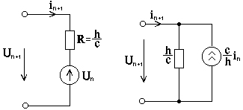
а б
Рис. 5.20

Ток индуктивного элемента на $n+1$ шаге в соответствии с обратной формулой Эйлера:
$i_{n+1}=i_{n}+h\frac{{\text{di}}_{n+1}}{\text{dt}}$. (5.22)
Поскольку напряжение индуктивного элемента $u_{L}=L\frac{{\text{di}}_{L}}{\text{dt}}$, равенство (5.22) можно заменить алгебраическим уравнением:
$i_{n+1}=i_{n}+\frac{h}{L}u_{n+1}$.
Этому уравнению соответствуют резистивные эквивалентные схемы, показанные на рис. 5.21а, б.

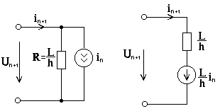
а б
Рис. 5.21

Замена реактивных элементы резистивными моделями значительно упрощает расчет переходных процессов. Анализ цепи во временной области сводится к анализу эквивалентных резистивных схем в дискретные моменты времени. При этом отпадает необходимость формирования уравнений состояния. Для расчета резистивных схем замещения можно использовать, например, метод узловых напряжений.
Дискретные резистивные модели индуктивного и емкостного элементов могут быть получены и для многошаговых формул. Для емкостного элемента уравнение, соответствующее линейной многошаговой формуле (5.20), имеет вид:
$u_{n+1}=\sum_{j=1}^{k}{a_{j}u_{n−j}}+\frac{h}{C}\sum_{j=0}^{k}{b_{j}i_{n−j}}$.
После перегруппировки слагаемых перепишем его в следующем виде:

$u_{n+1}=\sum_{j=1}^{k}{\left(a_{j}u_{n−j}+\frac{h}{C}b_{j}i_{n−j}\right)}+\frac{h}{C}b_{0}i_{n}={\tilde{u}}_{n}+\frac{h}{C}b_{0}i_{n}$ . (5.23)
Здесь
${\tilde{u}}_{n}=\sum_{j=1}^{k}{\left(a_{j}u_{n−j}+\frac{h}{C}b_{j}i_{n−j}\right)}$.
Уравнению (5.23) соответствует резистивная схема, показанная на
рис. 5.22
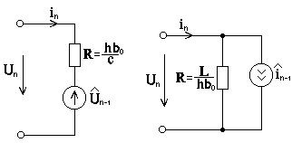
Рис. 5.22 Рис. 5.23

Для индуктивного элемента многошаговая формула имеет вид:
$i_{n+1}=\sum_{j=1}^{k}{a_{j}i_{n−j}}+\frac{h}{L}\sum_{j=0}^{k}{b_{j}u_{n−j}}$.
После перегруппировки слагаемых получим:
$i_{n+1}={\tilde{u}}_{n}+\frac{h}{L}b_{0}i_{n}$.
Здесь
${\tilde{u}}_{n}=\sum_{j=1}^{k}{\left(a_{j}i_{n−j}+\frac{h}{L}b_{j}u_{n−j}\right)}$.
Соответствующая резистивная схема показана на рис. 5.23
Следует особо отметить, что структура дискретных моделей одинакова для различных неявных методов, изменяются лишь значения резисторов и источников.
Дискретные схемы замещения могут быть получены и для явных методов численного интегрирования. Однако они содержат только независимые источники напряжения (для емкостных элементов) и тока (для индуктивных элементов). Резистивные элементы в таких моделях отсутствуют.

Задачи к гл. 5

Задача 5.1. Записать уравнения состояния цепи, показанной на рис.5.. $L=1 \text{Гн}, C=1 Ф, R_{1}=R_{2}=1 \text{Ом}$. Определить корни характеристического уравнения. Какой характер имеет переходный процесс в этой цепи? Рассчитать реакцию при нулевом входе, если $u_{C}\left(0\right)=2 B, i_{L}\left(0\right)=1 A$.

Рис. 5.

Задача 5.2. В цепи, показанной на рис. 5. $L=1 \text{Гн}, C=1 Ф, R_{1}=1 \text{Ом}$. Определить, при каком сопротивлении резистора $R_{2}$ цепь будет неустойчивой:
А) $R_{2}=1 \text{Ом}$;
Б) $R_{2}=−0\text{.}5 \text{Ом}$;
В) $R_{2}=−2 \text{Ом}$.

Задача 5.3. Записать уравнения состояния цепи, показанной на рис.5.. $L=2 \text{Гн}, C=2 Ф, R_{1}=1 \text{Ом}, R_{2}=3 \text{Ом}, E=1 B, J=0\text{.}1 A$. Определить корни характеристического уравнения. Какой характер имеет переходный процесс в этой цепи?
Рис. 5.

Задача 5.4. Записать уравнения состояния цепи, показанной на рис.5.. $L=1 \text{Гн}, C=1 Ф, R=1 \text{Ом}, E=1 B$. Определить корни характеристического уравнения. Какой характер имеет переходный процесс в этой цепи?

Рис. 5.

Задача 5.5. Записать уравнения состояния цепи, показанной на рис.5.. Операционный усилитель считать идеальным. Параметры элементов: R₁=1 Ом, R₂=2 Ом, С=1Ф, Е =1 В, L = 1 Гн.

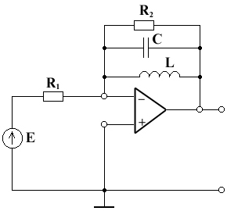

Рис. 5.

Задача 5.6. Составить уравнения состояния активной RC – цепи, показанной на рисунке.
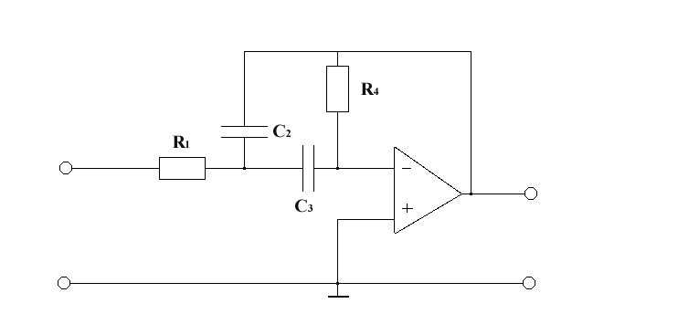

Рис. 5.

Задача 5.8. Рассчитать закон изменения напряжения $u_{C}\left(t\right)$ и тока $i_{L}\left(t\right)$ в RLC – цепи, показанной на рис.5.(к зад.1) . Качественно построить траекторию на плоскости состояний.

Рис. 5.

Задача 5.9. В RLC – цепи, показанной на рис. 5., в момент времени $t_{1}$

$\left[\begin{matrix}\frac{{\text{du}}_{C}}{\text{dt}} \\ \frac{{\text{di}}_{L}}{\text{dt}}\end{matrix}\right]=\left[\begin{matrix}−\text{15} \\ \text{10}\end{matrix}\right]$; $\left[\begin{matrix}u_{C}\left(t_{1}\right) \\ i_{L}\left(t_{1}\right)\end{matrix}\right]=\left[\begin{matrix}2 \\ 1\end{matrix}\right]$.

В момент времени $t_{2}$
$\left[\begin{matrix}\frac{{\text{du}}_{C}}{\text{dt}} \\ \frac{{\text{di}}_{L}}{\text{dt}}\end{matrix}\right]=\left[\begin{matrix}3 \\ −5\end{matrix}\right]$; $\left[\begin{matrix}u_{C}\left(t_{2}\right) \\ i_{L}\left(t_{2}\right)\end{matrix}\right]=\left[\begin{matrix}−1 \\ 1\end{matrix}\right]$.
Определить значения элементов R, L, C.

Рис. 5.

Задача 5.10. Цепь второго порядка описывается уравнениями состояния
$\left[\begin{matrix}\frac{{\text{du}}_{C}}{\text{dt}} \\ \frac{{\text{di}}_{L}}{\text{dt}}\end{matrix}\right]=\left[\begin{matrix}−1 & 0 \\ −2\text{.}5 & 1\end{matrix}\right]\left[\begin{matrix}u_{C} \\ i_{L}\end{matrix}\right]$.
Определить собственные частоты цепи. Рассчитать закон изменения $u_{C}\left(t\right)$, $i_{L}\left(t\right)$ с помощью методов численного интегрирования, если $u_{C}\left(0\right)=1 В$, $i_{L}\left(0\right)=0\text{.}1 А$.

Задача 5.11. Записать уравнения состояния цепи, показанной на рис. 5. $L=1 \text{Гн}, C=1 Ф, R=1 \text{Ом}, E=1 B$. Рассчитать закон изменения $u_{C}\left(t\right)$, $i_{L}\left(t\right)$ с помощью методов численного интегрирования.

Рис. 5.

Задача 5.12. Уравнение состояния цепи первого порядка
$$\frac{\text{dx}}{\text{dt}}=−\text{xt}$$
Определить закон изменения $x\left(t\right)$ на интервале $t=0÷1$ с помощью
а) явного метода Эйлера;
б) неявного метода Эйлера.
Шаг интегрирования $h=0\text{.}1$. $x\left(0\right)=1$. Сравнить полученные результаты с точным решением $x\left(t\right)=\text{exp}\left(−t^{2}2\right)$.

Упражнения к гл. 5

Упражнение 5.1. Исследование переходного процесса в последовательной RLC - цепи второго порядка.
Определить корни характеристического уравнения для RLC – цепи, показанной на рис.5. Значения элементов следующие:
1.
2.

Рис.

При каких значениях элементов в цепи будет наблюдаться апериодический переходный процесс? Оцените длительность переходного процесса в первом и втором случаях.
Открыть файл e03021 (рис. 5.).

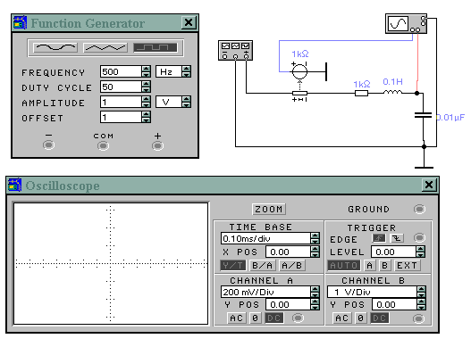

Рис. 5.

Установить параметры цепи, обеспечивающие апериодический характер переходного процесса. Включить генератор функций в режим прямоугольных импульсов. Установить масштаб по оси времени, равный $0\text{.}2τ_{\text{max}}$, где $τ_{\text{max}}$– максимальная постоянная времени цепи.
Включить схему.
Установить параметры цепи, обеспечивающие колебательный характер переходного процесса. Включить схему. По осциллограммам определить период и угловую частоту колебаний.

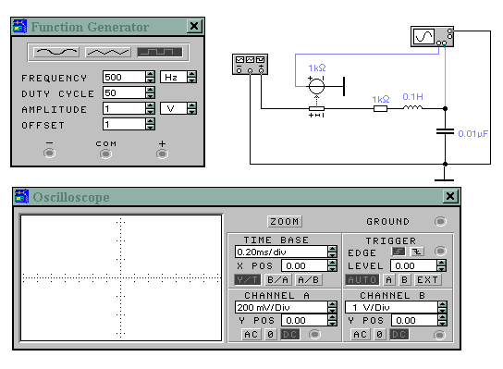Рис.

Упражнение 5.2. Исследование переходного процесса в разветвленной RLC цепи второго порядка.
Для цепи, показанной на рис. , записать уравнения состояния. Определить корни характеристического уравнения, если

Упражнение 5.3. Исследование реакции при нулевом входе в цепи второго порядка.
Открыть файл e04010. Анализируемая схема представляет RC – генератор Вина-Робинсона. Операционный усилитель и резистивный делитель напряжения реализуют усилитель напряжения с коэффициентом усиления $K=\frac{R_{1}+R_{2}}{R_{1}}$. Источник напряжения служит для задания начальных условий.
Изменяя сопротивление резистора $R_{2}$ установить коэффициент усиления $K=2\text{.}8$. Клавишей «пробел» (“space”) замкнуть ключ. Включить схему, затем клавишей «пробел» разомкнуть ключ. Поскольку после размыкания ключа источники в схеме отсутствуют, осциллограммы напряжений представляют реакцию при нулевом входе.
Внимание! Осциллограф работает в режиме «пауза после каждой развертки», поэтому для продолжения следует нажать клавишу “F9”.
При необходимости измените масштаб по вертикальной и горизонтальной осям. Как изменяются напряжения на входе и выходе ОУ? Является ли схема устойчивой? В какой части комплексной плоскости, по Вашему мнению, расположены корни характеристического уравнения?
Установить коэффициент усиления $K=3$. Повторить предыдущий опыт. Как изменяется напряжения на входе и выходе ОУ? Где расположены корни характеристического уравнения?
Что произойдет при дальнейшем, даже небольшом, увеличении коэффициента усиления? Проверьте свой ответ.
Сравните полученные результаты с данными, полученными в примере 5.
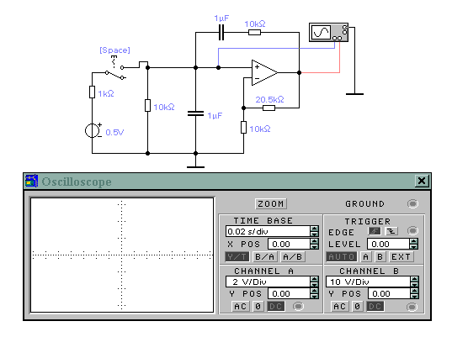

Рис.

Упражнение 5. Исследование периодических незатухающих колебаний в нелинейных цепях второго порядка.
Открыть файл e04005 (рис. ). Источник напряжения, включенный последовательно с конденсатором, моделирует начальное напряжение кондесатора.
Установить значения элементов $L=\text{500} \text{мГн}, C=0\text{.}\text{05} \text{мкФ}$. Определить параметр $ε=\sqrt{LC}$. Каким должен быть характер колебаний в цепи?
Включить схему.

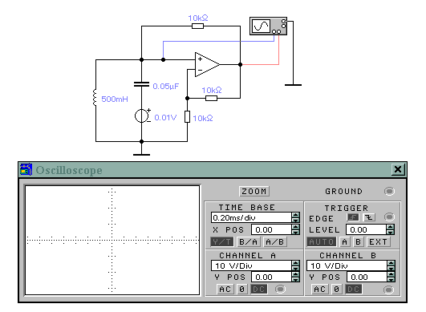

Рис. 5.

Открыть файл e04005 (рис. 5.). Установить значения элементов $L=\text{500} \text{мГн}, C=\text{100} \text{пФ}$. Определить параметр $ε=\sqrt{LC}$. Каким должен быть характер колебаний в цепи?
Включить схему.

Упражнение 5. Построение фазовых траекторий для нелинейных цепей второго порядка.
Открыть файл e04007 (рис. ). Резистивная подсхема имеет нелинейную S – образную ВАХ. Источник напряжения в схеме моделирует начальное напряжение кондесатора.
Установить значения элементов $L=\text{500} \text{мГн}, C=0\text{.}\text{05} \text{мкФ}$. Определить параметр $ε=\sqrt{LC}$. Каким должен быть характер колебаний в цепи?
Включить схему. Включить осциллограф в режим “Y/T”. Какой характер имеют колебания в цепи?
Включить осциллограф в режим “В/А”. Включить схему. Кривая на экране осциллографа представляет траекторию на плоскости состояний.

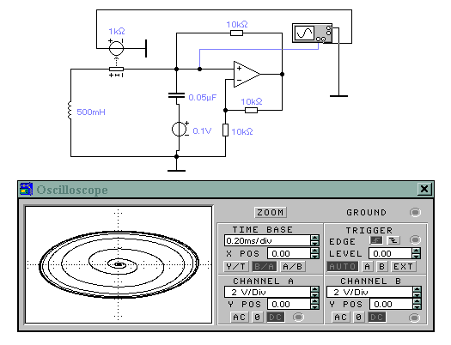

Рис. 5.

Открыть файл e04008 (рис. ). Установить значения элементов $L=\text{500} \text{мГн}, C=\text{100} \text{пФ}$. Определить параметр $ε=\sqrt{LC}$. Каким должен быть характер колебаний в цепи?
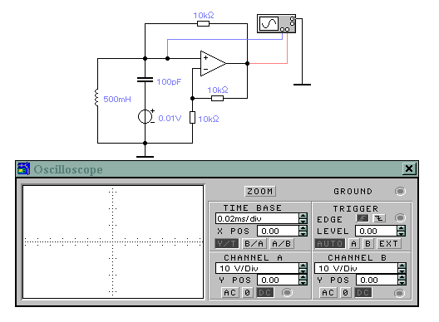

Рис.
Включить схему. Включить осциллограф в режим “Y/T”. Какой характер имеют колебания в цепи?
Включить осциллограф в режим “В/А”. Включить схему. Кривая на экране осциллографа представляет траекторию на плоскости состояний.

